Bestemmen parkeerplaatsen ten behoeve van opladen elektrische voertuigen 7676212
Het college van burgemeester en wethouders van Eindhoven, besluit op grond van artikel 15, eerste lid, van de Wegenverkeerswet 1994 (WVW 1994) tot het aanwijzen van een of meerdere parkeerplaatsen als parkeergelegenheid alleen bestemd voor het opladen van elektrische voertuigen, door plaatsing van de borden model E8c van het Reglement verkeersregels en verkeerstekens 1990 (RVV 1990) met, indien van toepassing, een onderbord model OB 504 (schuine pijl links en/of rechts), op de volgende locaties in de gemeente Eindhoven:
Frankendaal, ter hoogte van nummer 58;
Fruinlaan, ter hoogte van nummer 1;
Gabriel Metsulaan, ter hoogte van nummer 41;
Generaal Bothastraat, ter hoogte van nummer 75;
Gestelsestraat, ter hoogte van nummer 217;
Grasbaan, ter hoogte van nummer 238;
Havenstraat, ter hoogte van nummer 86;
Heraultlaan, ter hoogte van nummer 7;
Keizersgracht, ter hoogte van nummer 9;
Klavecimbellaan, ter hoogte van nummer 7.

onder de opschortende voorwaarde dat:
het besluit voor een specifieke locatie, zijnde een besluitonderdeel, pas in werking treedt op het moment dat gemeente Eindhoven de opdracht geeft tot plaatsing van een openbare laadpaal op die locatie aan een aanbieder en dat deze opdracht uiterlijk gegeven is op 29 mei 2026.
Als na het verstrijken van deze datum nog geen dergelijke opdracht is gegeven en dus nog geen uitvoering is gegeven aan een locatie door plaatsing van een openbare laadpaal en de hierboven genoemde bebording, dan vervalt het besluit voor die specifieke locatie.
Ter verduidelijking van dit besluit is van iedere afzonderlijke locatie een foto opgenomen in bijlage 1 en is de voor dit besluit relevante regelgeving opgenomen in bijlage 2. Beide bijlagen maken deel uit van dit besluit.
Hieronder wordt uitgelegd op basis waarvan dit besluit is genomen.
Aanleiding van dit besluit
Het college van burgemeester en wethouders van Eindhoven heeft op 4 juli 2023 het geactualiseerde Uitvoeringskader ‘Laden voor elektrische voertuigen – Aanpak gemeente Eindhoven’ vastgesteld.
In dit uitvoeringskader is beschreven op welke manier Eindhoven omgaat met laadvoorzieningen voor elektrische voertuigen. Omdat er steeds meer elektrische voertuigen komen, neemt ook de behoefte aan openbare laadinfrastructuur toe.
Door het bieden van een goede laadinfrastructuur wil Eindhoven elektrisch rijden stimuleren. Eindhoven hanteert hierbij de ‘Ladder van laden’. Dat betekent dat primair wordt gekeken naar parkeren en laden van elektrische voertuigen op privaat terrein en semi openbare voorzieningen.
Vervolgens wordt gekeken naar openbare laadvoorzieningen in de openbare ruimte om in de laadbehoefte te voorzien.
Om een soepel, efficiënt en zorgvuldig proces te bevorderen voor het plaatsen van openbare laadpalen zijn op 4 juli 2023 ook de geactualiseerde ‘Plaatsingscriteria en inrichtingskaders Laadvoorzieningen in Eindhoven’ vastgesteld. Hierin staat aan welke voorwaarden de plaatsing van een laadvoorziening moet voldoen.
Voorbereiding van dit besluit
Er is een digitale plankaart opgesteld met daarop mogelijke locaties voor openbare laadpalen. Het uitgangspunt van deze plankaart is om te komen tot een goede spreiding en een dekkend netwerk, zodat het aanbod van publieke laadpalen meegroeit met de toenemende vraag.
Bij deze mogelijke locaties is gekozen voor bestaande parkeergelegenheden, waarbij rekening is gehouden met de plaatsingscriteria en inrichtingscriteria. Verder zijn de locaties neutraal gekozen. Er is geen rekening gehouden met persoonlijke voorkeuren van elektrische rijders of niet-elektrische rijders. Openbare parkeergelegenheden worden dus geen privé parkeergelegenheden.
De eerste plankaart is op de gemeentelijke website geplaatst, waarna onder andere inwoners en belanghebbenden van 12 tot en met 26 oktober 2022 de mogelijkheid hebben gehad om hierop te reageren. De tweede plankaart is op de gemeentelijke website geplaatst, waarna onder andere inwoners en belanghebbenden van 12 tot en met 27 september 2023 de mogelijkheid hebben gehad hierop te reageren. Via verschillende communicatiekanalen – zoals de gemeentelijke website, het weekblad Groot Eindhoven en Facebook – zijn zij hier actief over geïnformeerd. De binnengekomen reacties zijn beoordeeld en voor zover deze reacties hiertoe aanleiding gaven, is de locatiekeuze aangepast.
Belangenafweging
Met dit verkeersbesluit stelt het college verkeersregels vast door het aanwijzen van een of meerdere parkeerplaatsen als parkeergelegenheid uitsluitend bedoeld voor het opladen van elektrische voertuigen, door middel van het plaatsen van de hierboven genoemde bebording.
Deze regels dienen de volgende in artikel 2 van de WVW 1994 genoemde verkeersbelangen:
- het voorkomen of beperken van door het verkeer veroorzaakte overlast, hinder of schade alsmede de gevolgen voor het milieu, bedoeld in de Wet milieubeheer;
- het bevorderen van een doelmatig of zuinig energiegebruik;
- het in stand houden van de weg en het waarborgen van de bruikbaarheid daarvan;
- het verzekeren van de veiligheid op de weg;
- het beschermen van weggebruikers en passagiers.
De Nederlandse politiek heeft in het Nationale Klimaatakkoord het doel vastgesteld om de uitstoot van broeikasgassen met 55% te reduceren ten opzichte van 1990. Hierin is onder andere opgenomen dat alle nieuw verkochte auto’s uiterlijk in 2030 emissievrij dienen te zijn. Dit wordt vertaald naar 1,9 miljoen elektrische personenauto’s in Nederland in 2030.
De gemeenteraad van Eindhoven heeft in 2016 de Klimaatverordening gemeente Eindhoven vastgesteld. Hierin is de taakstelling opgenomen om de uitstoot van broeikasgassen in Eindhoven te reduceren met ten minste 55% per 1 juli 2030 en 95% per 1 juli 2050 ten opzichte van 1990. De overgang naar elektrisch rijden is noodzakelijk om deze doelstellingen te realiseren.
De transitie naar elektrisch en emissievrij rijden, draagt dan ook bij aan het voorkomen of beperken van door het verkeer veroorzaakte (negatieve) gevolgen voor het milieu, aangezien het aandeel van meer vervuilende voertuigen afneemt.
In de Nationale Agenda Laadinfrastructuur is de doelstelling opgenomen dat de laadinfrastructuur geen belemmering mag vormen voor de uitrol van elektrisch rijden. Hiervoor zijn landelijk in totaal 1,7 miljoen laadpunten nodig. Gemeenten zijn mede verantwoordelijk voor de uitrol van laadinfrastructuur.
Het faciliteren van openbare laadvoorzieningen is noodzakelijk, aangezien niet alle bestuurders van elektrische voertuigen in de gelegenheid zijn om op eigen terrein hun voertuig op te laden. Onvoldoende beschikbaarheid van openbare laadvoorzieningen vormt een belemmering voor de snelle opmars van elektrisch vervoer in Nederland. Het is daarom wenselijk, zo niet noodzakelijk, dat er op openbare locaties voldoende voorzieningen aanwezig zijn om deze elektrische voertuigen op te laden, oftewel dat er voldoende openbare laadpalen beschikbaar zijn.
Daarnaast is het van belang om situaties te voorkomen, waarbij bestuurders van elektrische voertuigen mogelijk alternatieve wijzen van opladen gaan zoeken, dan wel alternatieve locaties op de openbare weg, waarbij de veiligheid op de weg en de veiligheid van weggebruikers in het geding komt.
Verder is voor zowel bestuurders van elektrische voertuigen als voor beheerders van openbare laadpalen van belang dat de parkeerplaatsen bij zo’n laadpaal beschikbaar zijn voor het opladen van elektrische voertuigen. De parkeerplaatsen moeten daarom vrijgehouden worden van voertuigen die niet opladen.
Dit verkeersbesluit draagt bij aan het realiseren van de bovengenoemde doelstellingen.
Daarentegen kan dit verkeersbesluit ook nadelige gevolgen met zich meebrengen doordat het aantal beschikbare parkeerplaatsen in de directe omgeving van de aangewezen locaties afneemt voor niet-elektrische voertuigen, of voor voertuigen die niet hoeven op te laden. Hierdoor moeten bestuurders van die voertuigen mogelijk langer zoeken naar een parkeerplaats, dan wel verder van een bestemming af parkeren.
Het college heeft besloten de bovengenoemde verkeersbelangen op grond van artikel 2 van de WVW 1994 zwaarder te laten wegen dan het belang van het beschikbaar houden van de parkeerplaatsen voor niet-elektrische voertuigen of voor voertuigen die niet hoeven op te laden. Dit gelet op de hierboven aangehaalde klimaatdoelen en de rol die elektrisch rijden bij het behalen van die doelen speelt.
De nadelige gevolgen van deze verkeersmaatregelen zijn bovendien niet onevenredig in verhouding tot de met dit verkeersbesluit te dienen verkeersbelangen, ook niet in wijken waar de parkeerdruk hoog is. Voor de in dit besluit aangewezen locaties is verder niet gebleken van andere of meer zwaarwegende nadelige gevolgen dan die hiervoor zijn genoemd. De aanwijzing van die locaties voldoet daarmee aan de eisen die de WVW 1994 hieraan stelt.
Overleg politie
Overleg heeft plaatsgevonden met de regiopolitie, waarbij te kennen is gegeven dat met de voorgestelde verkeersmaatregelen wordt ingestemd.

Bijlage 1: Locaties
Frankendaal, ter hoogte van nummer 58
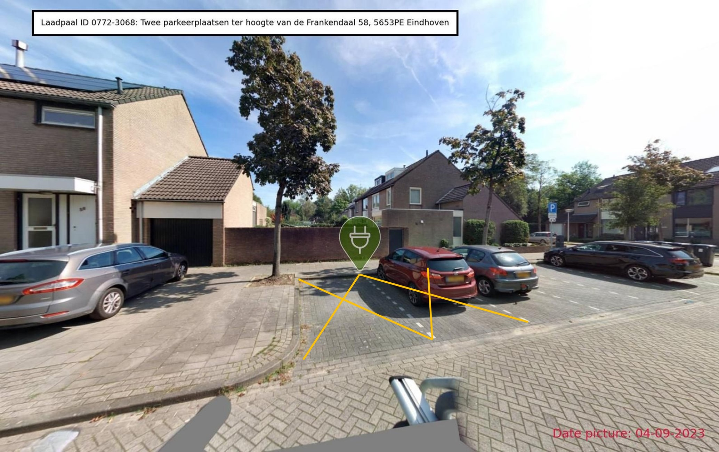

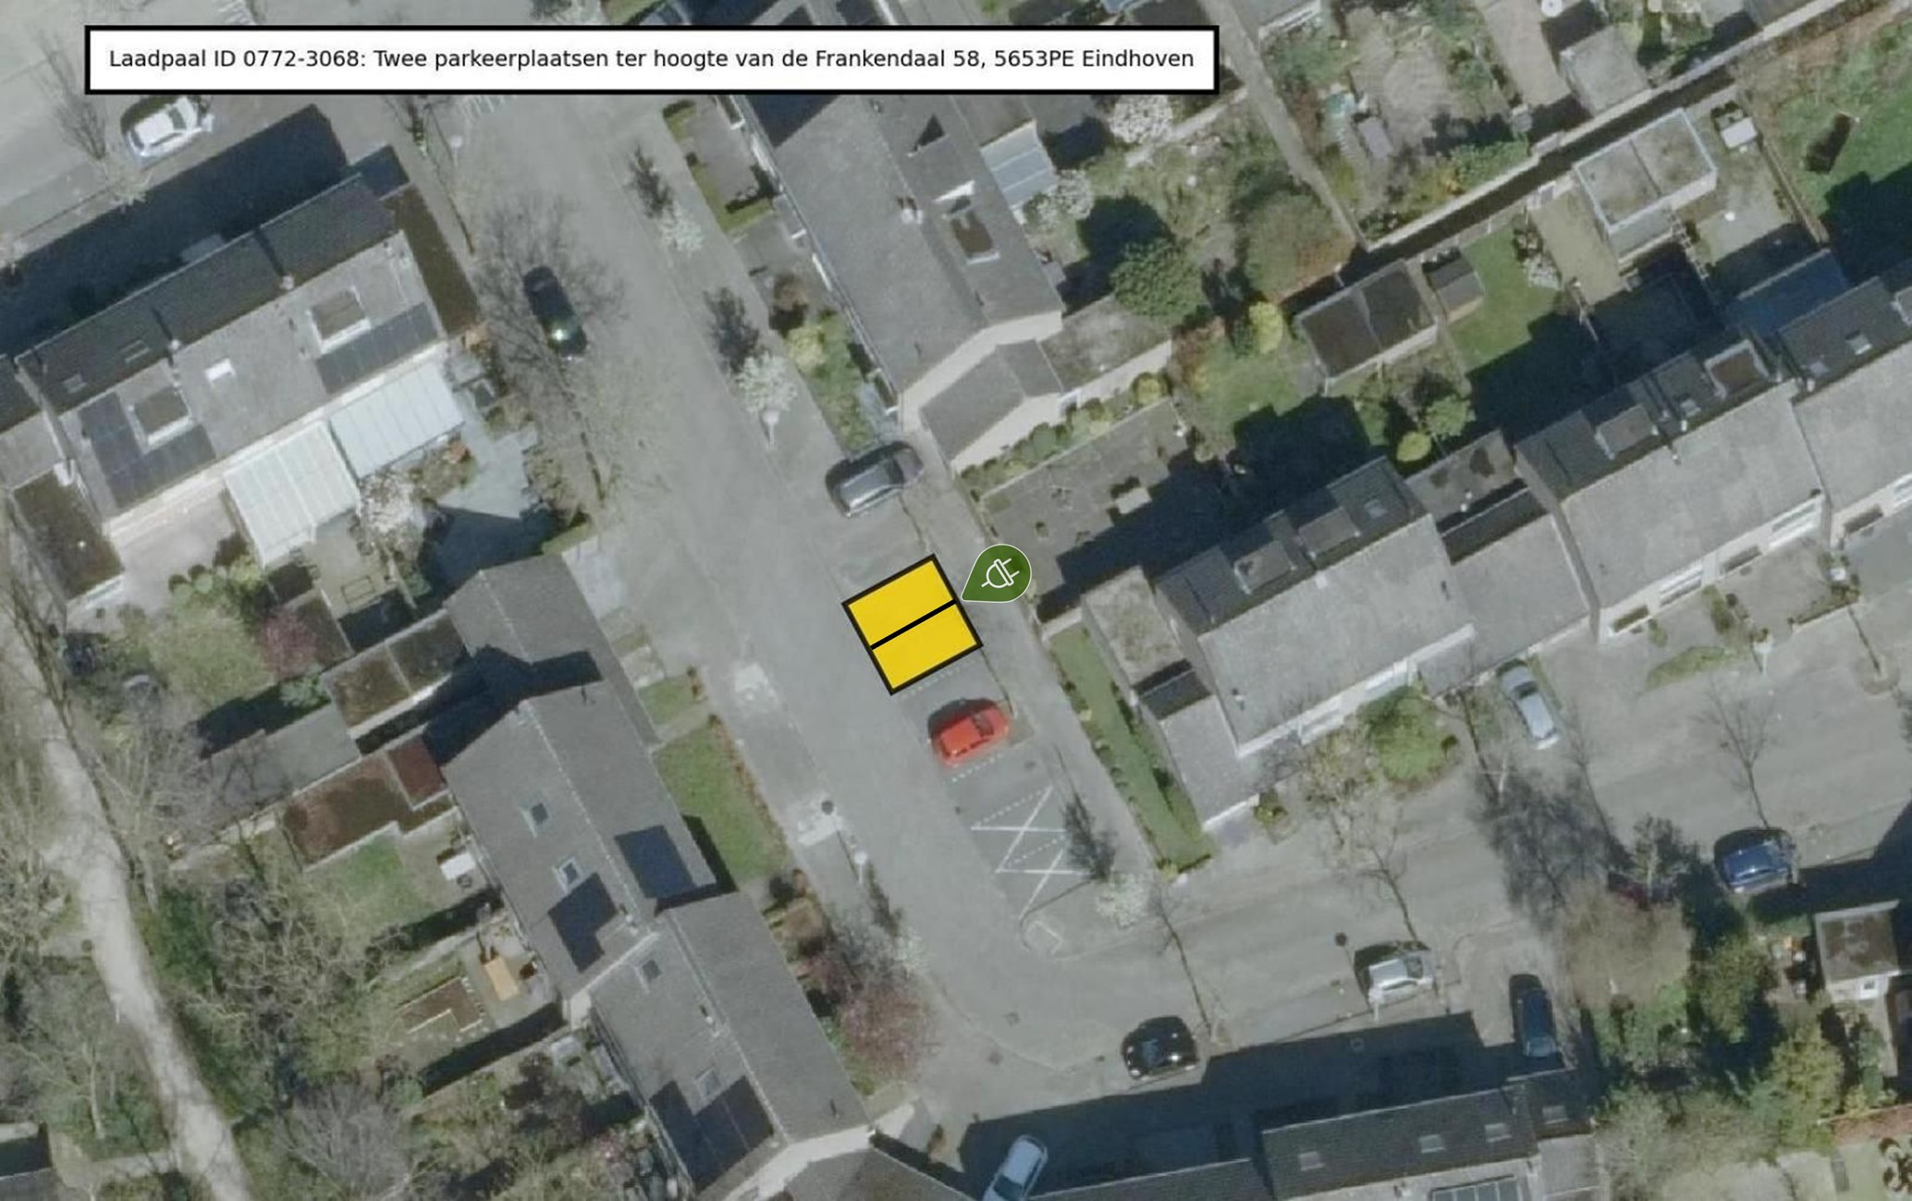

Fruinlaan, ter hoogte van nummer 1
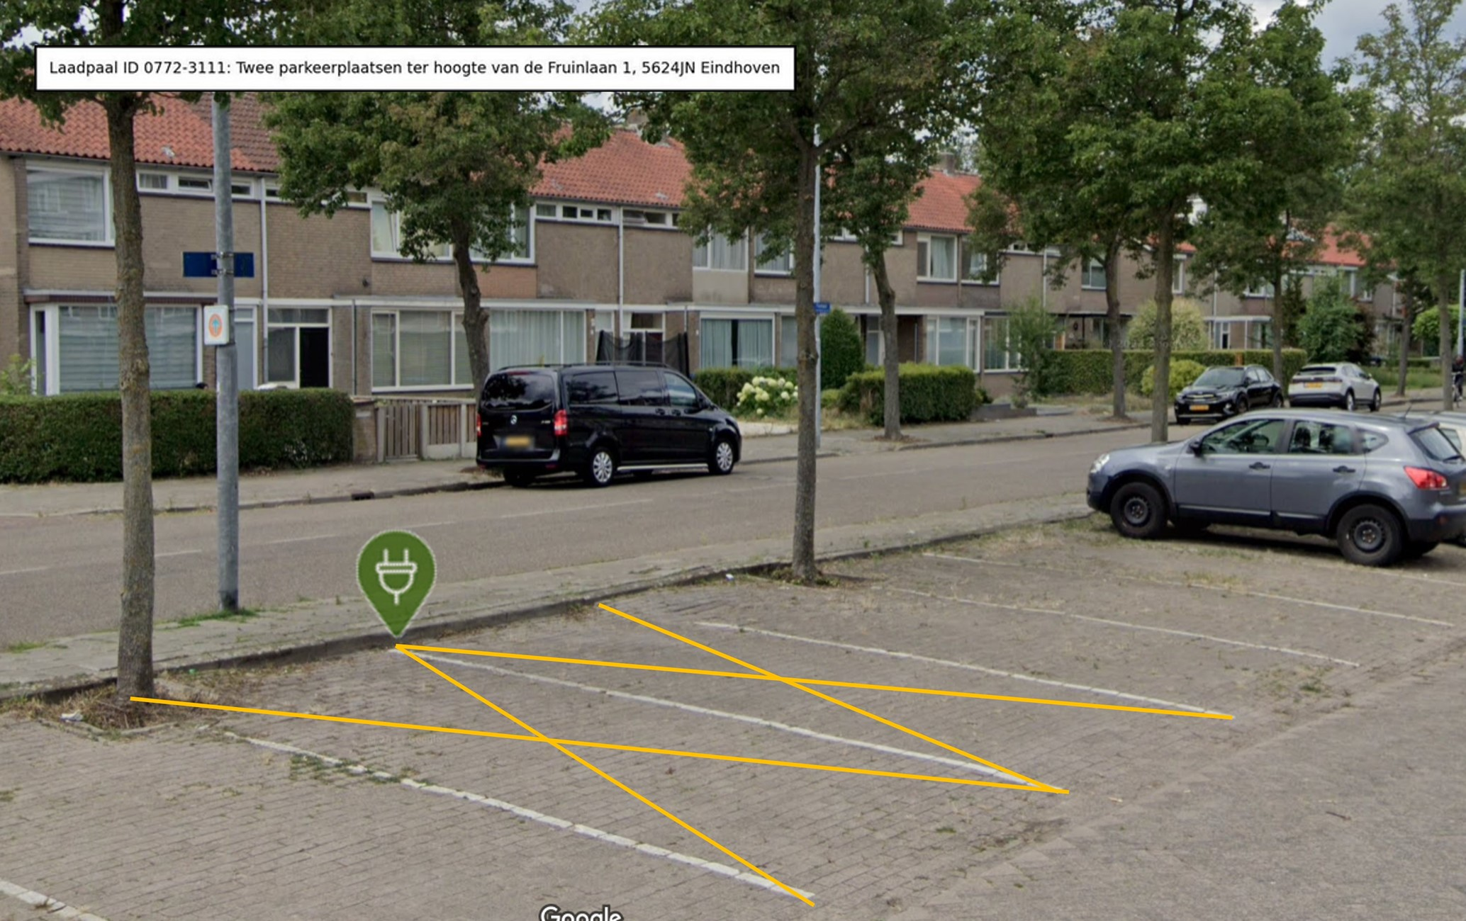

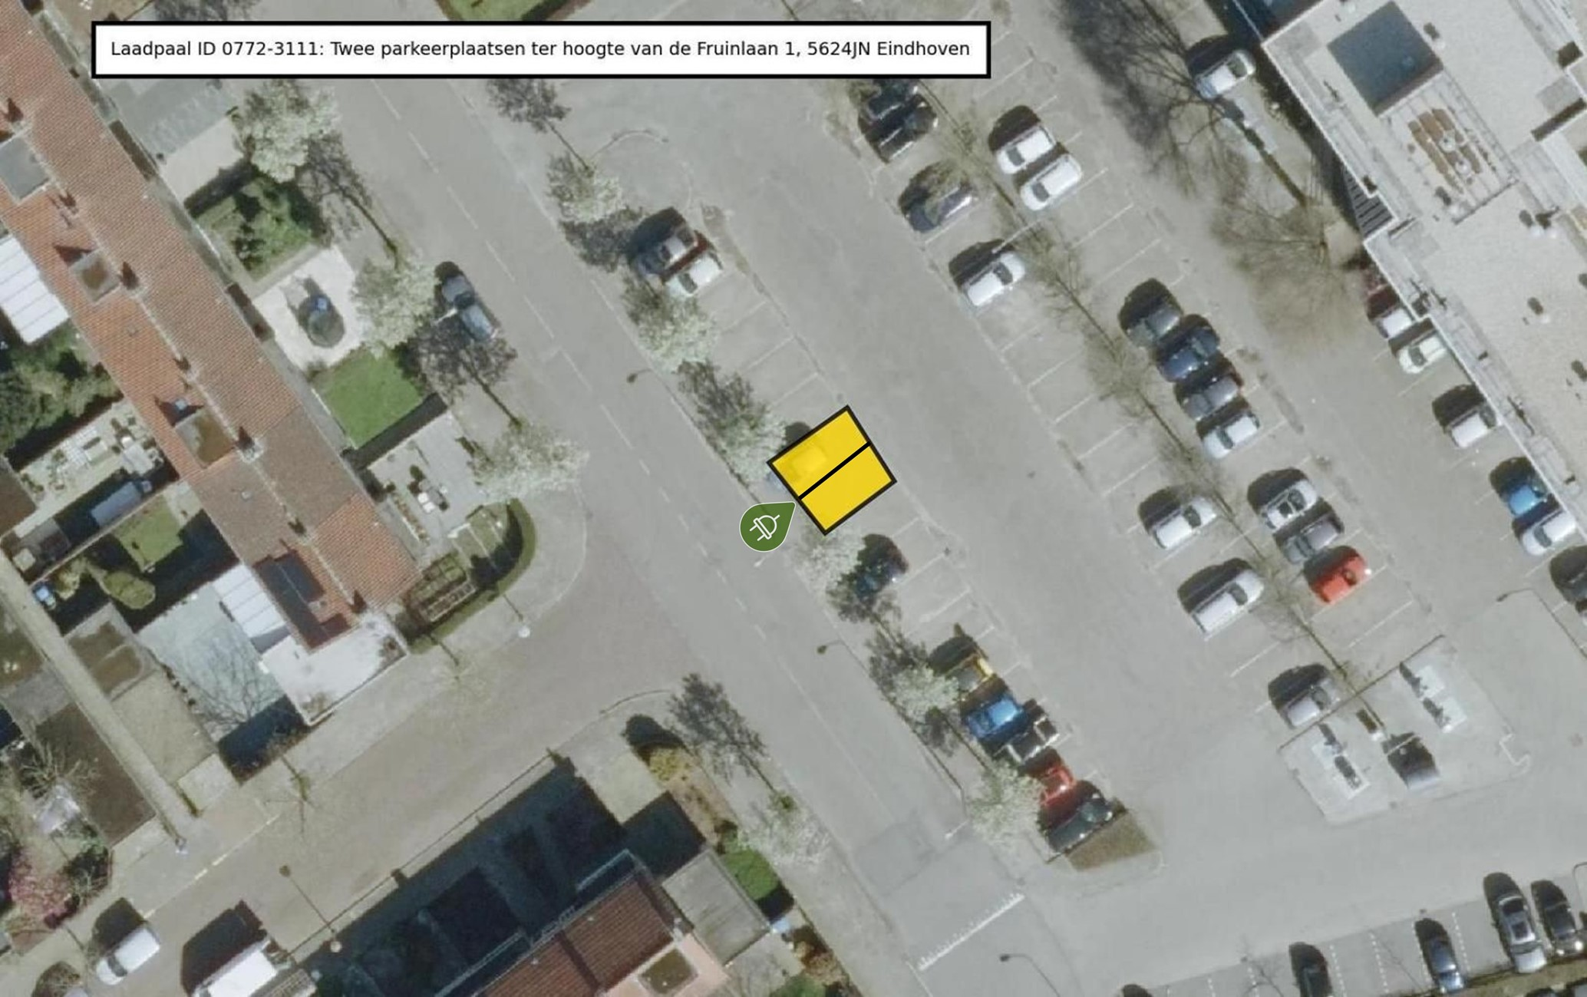

Gabriel Metsulaan, ter hoogte van nummer 41
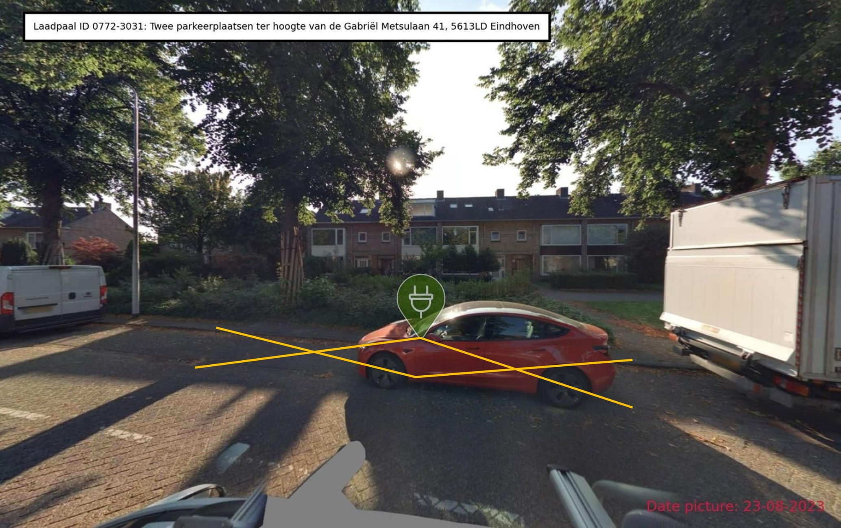

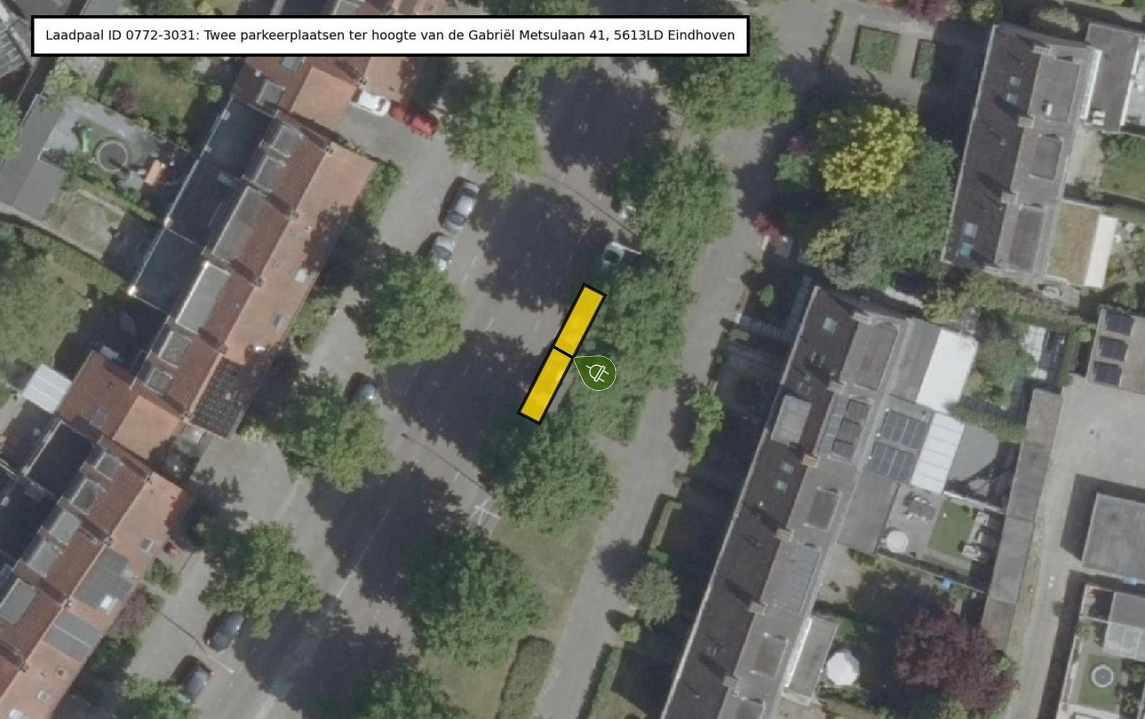

Generaal Bothastraat, ter hoogte van nummer 75
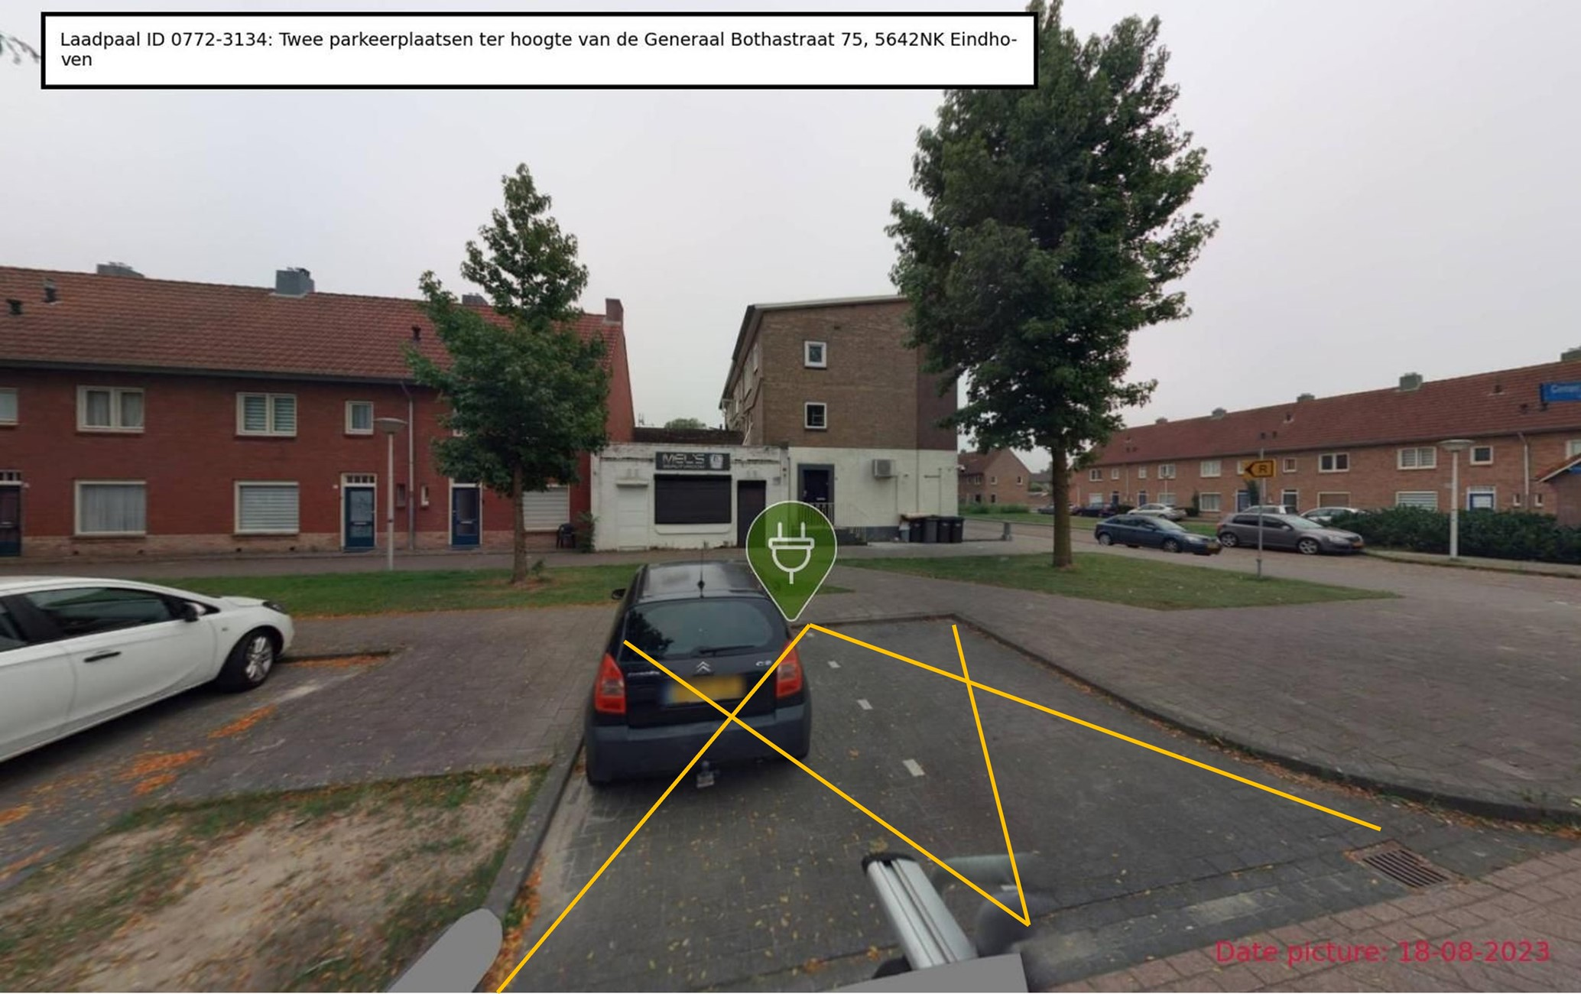

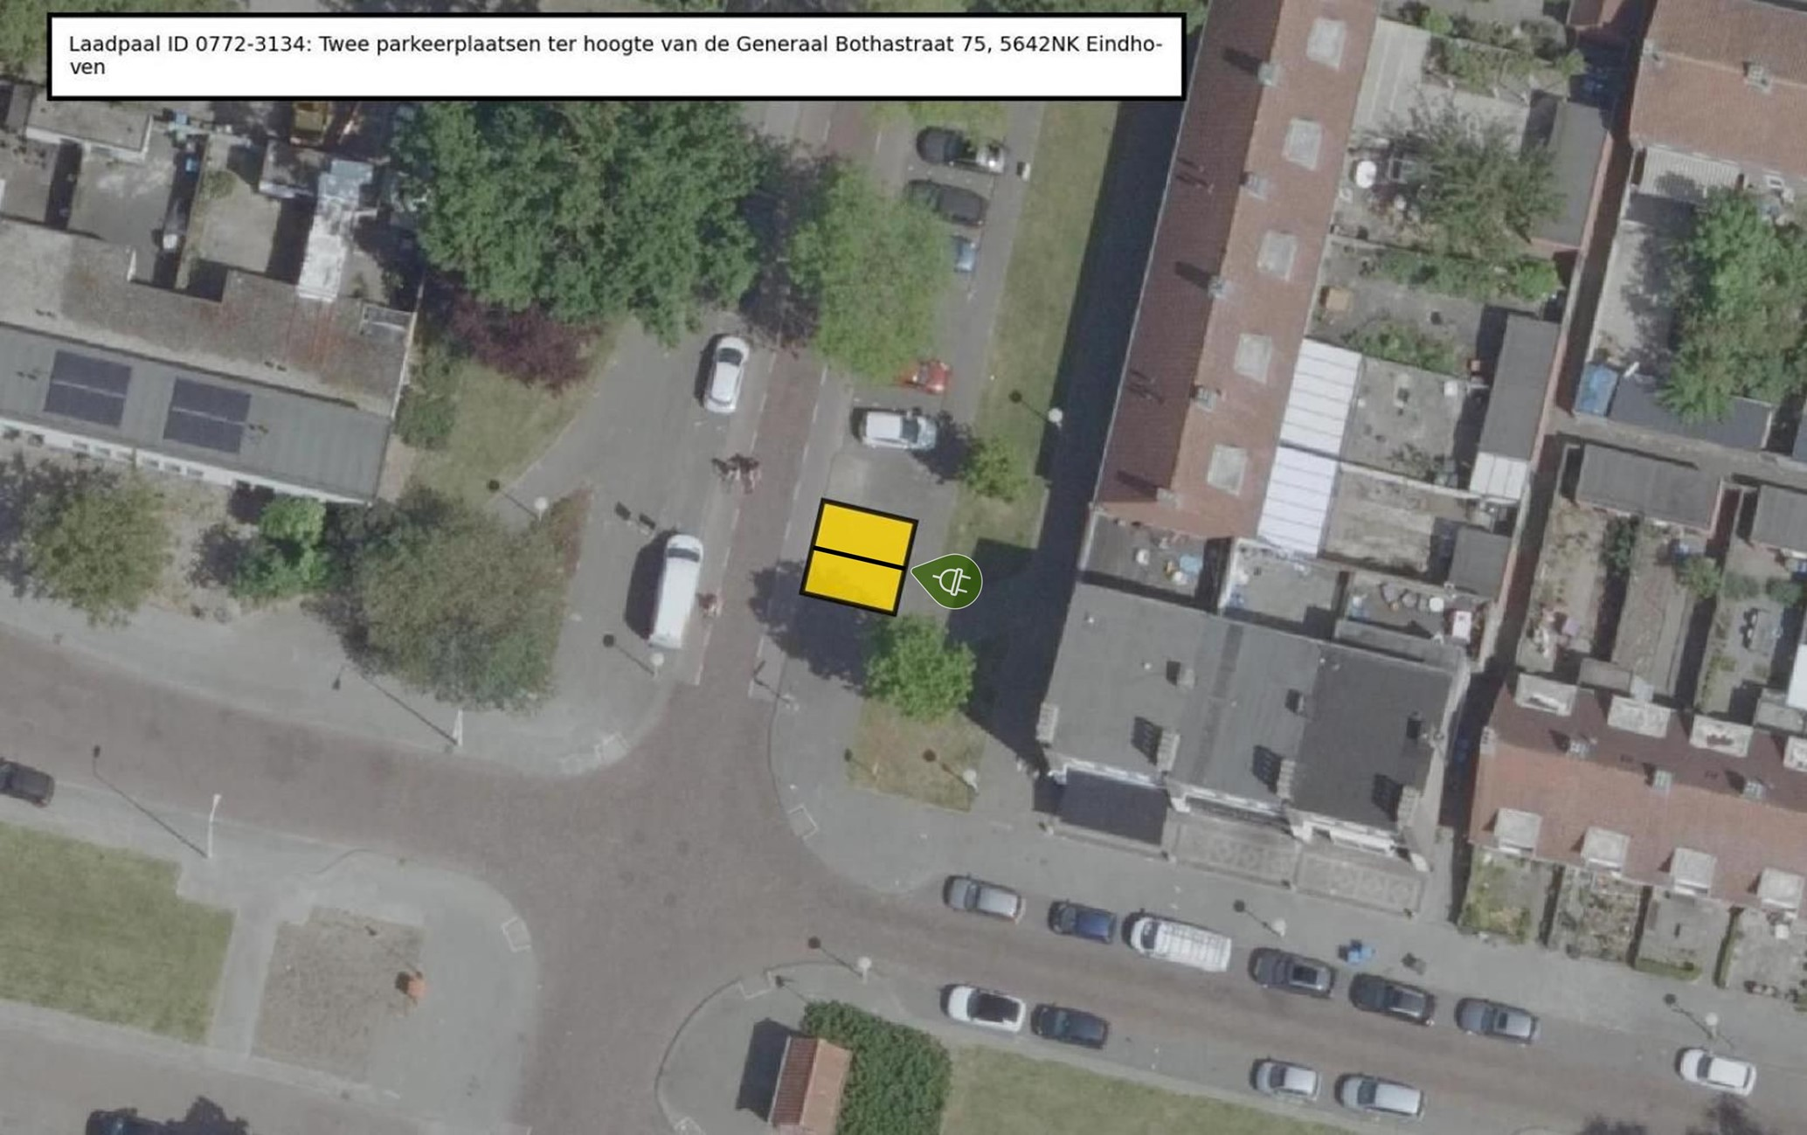

Gestelsestraat, ter hoogte van nummer 217
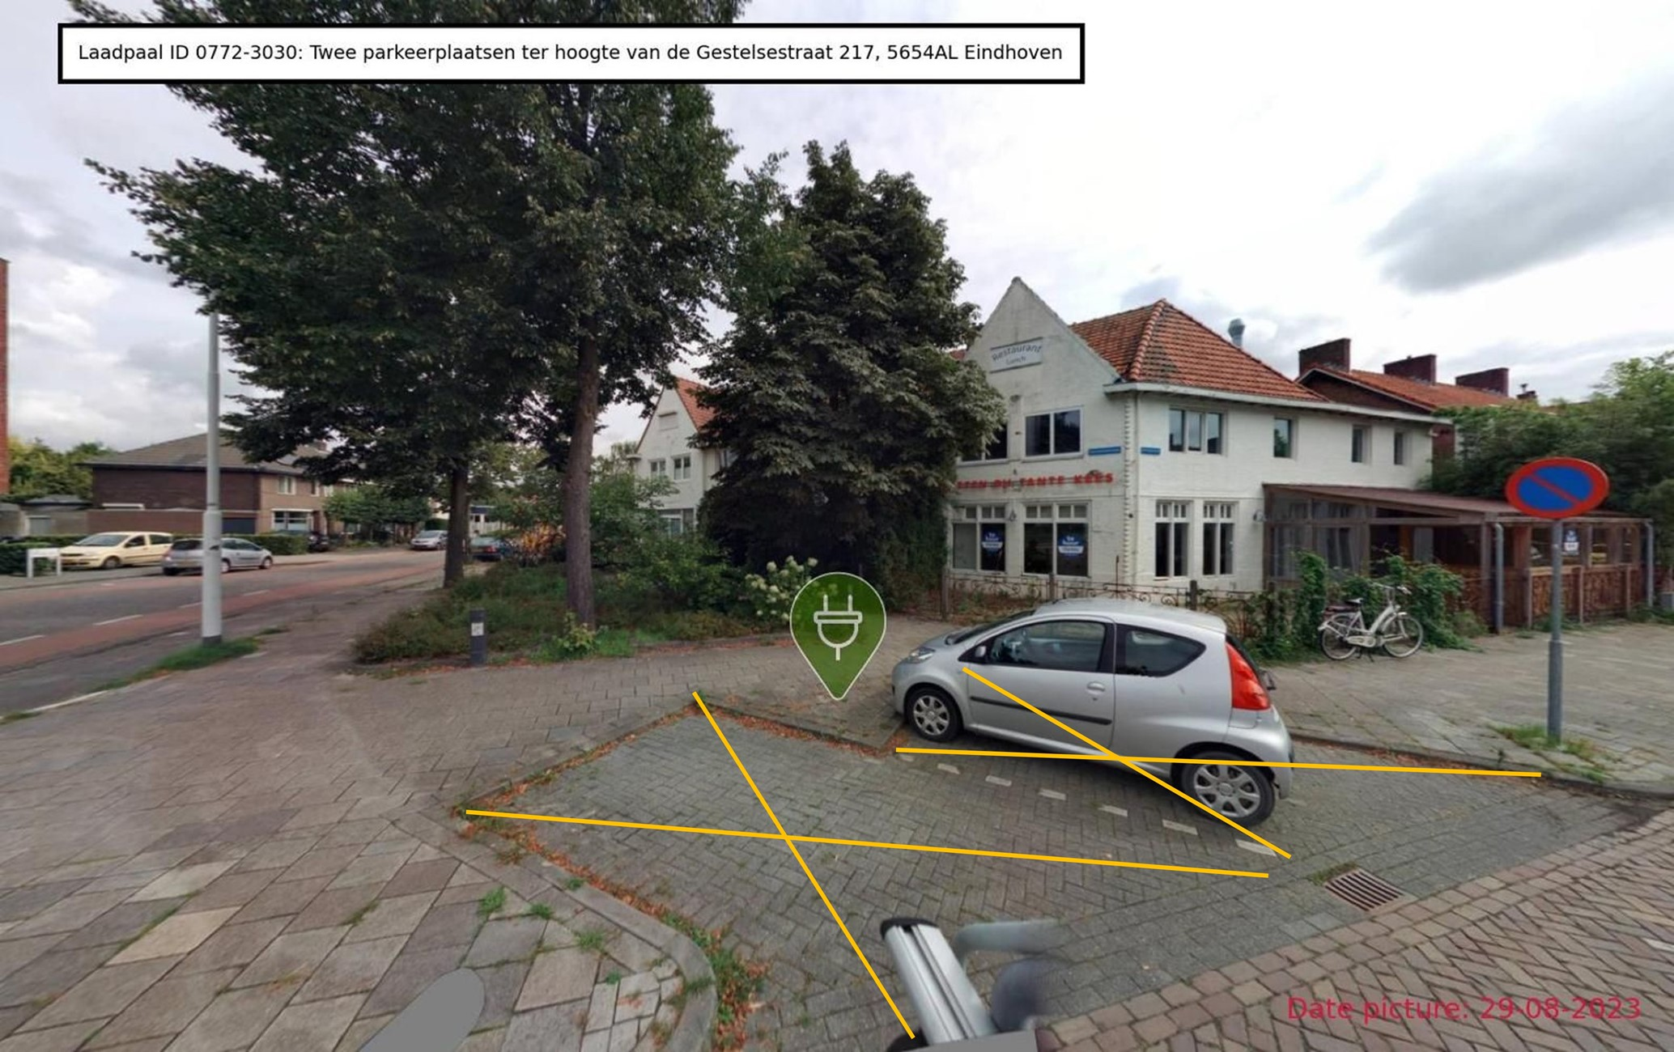

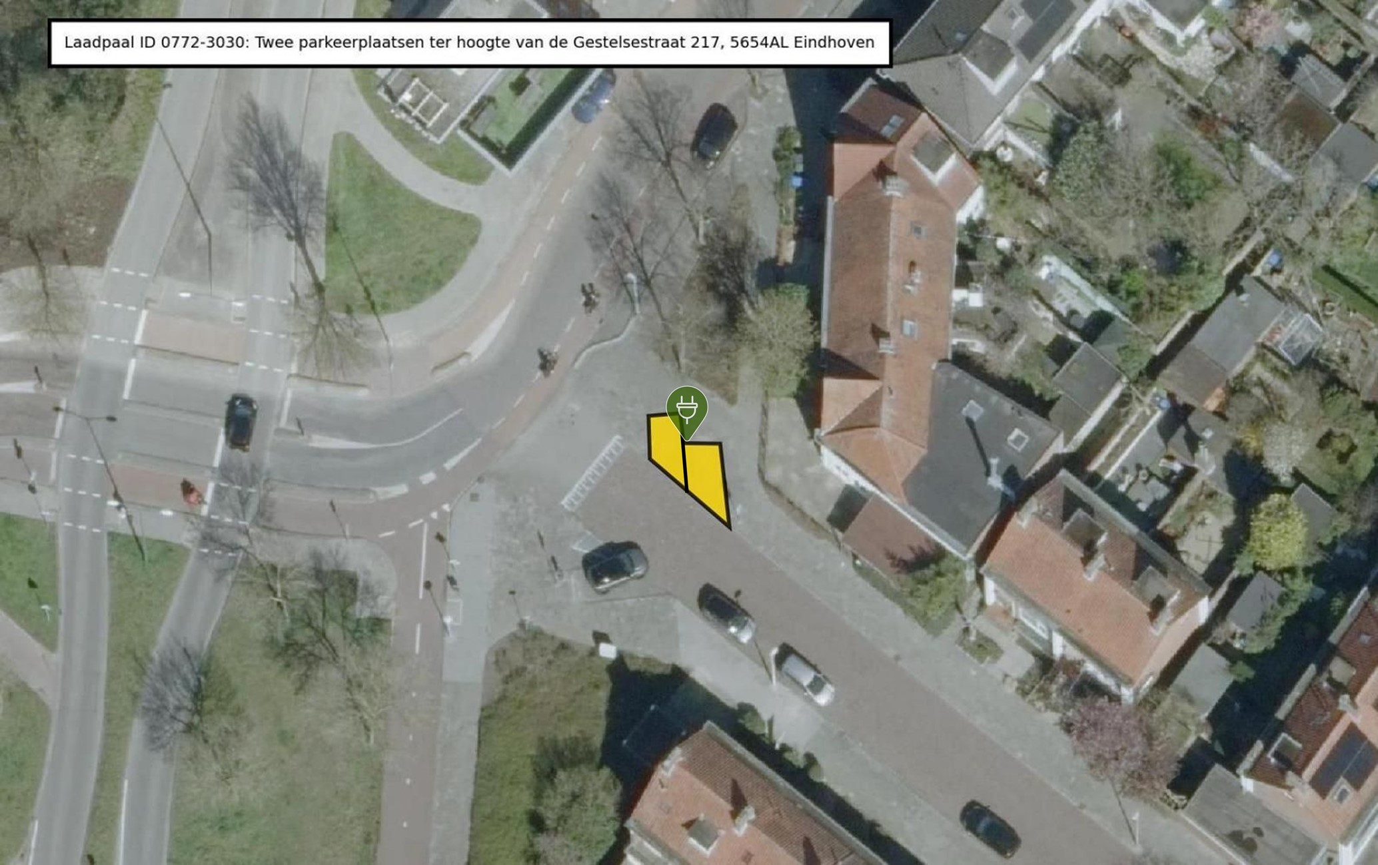

Grasbaan, ter hoogte van nummer 238
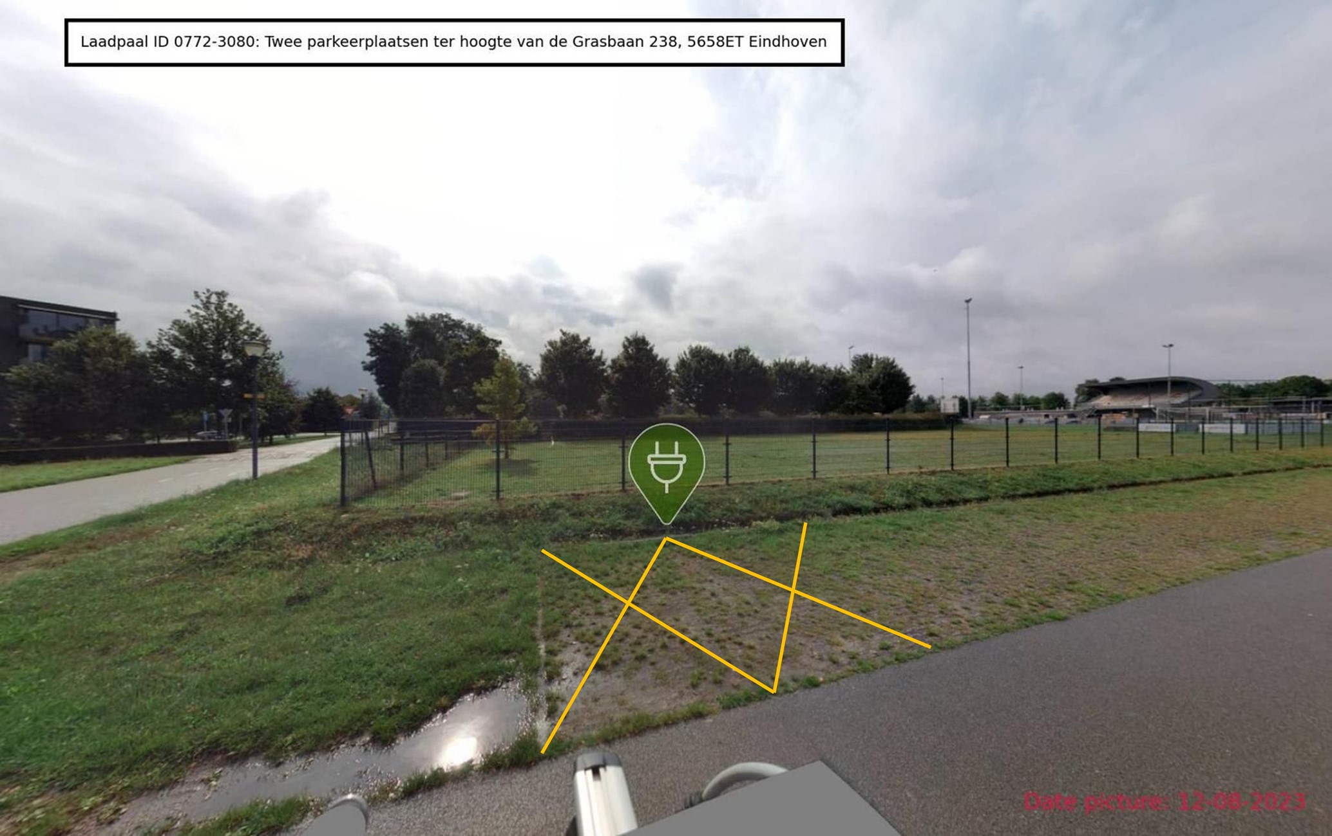

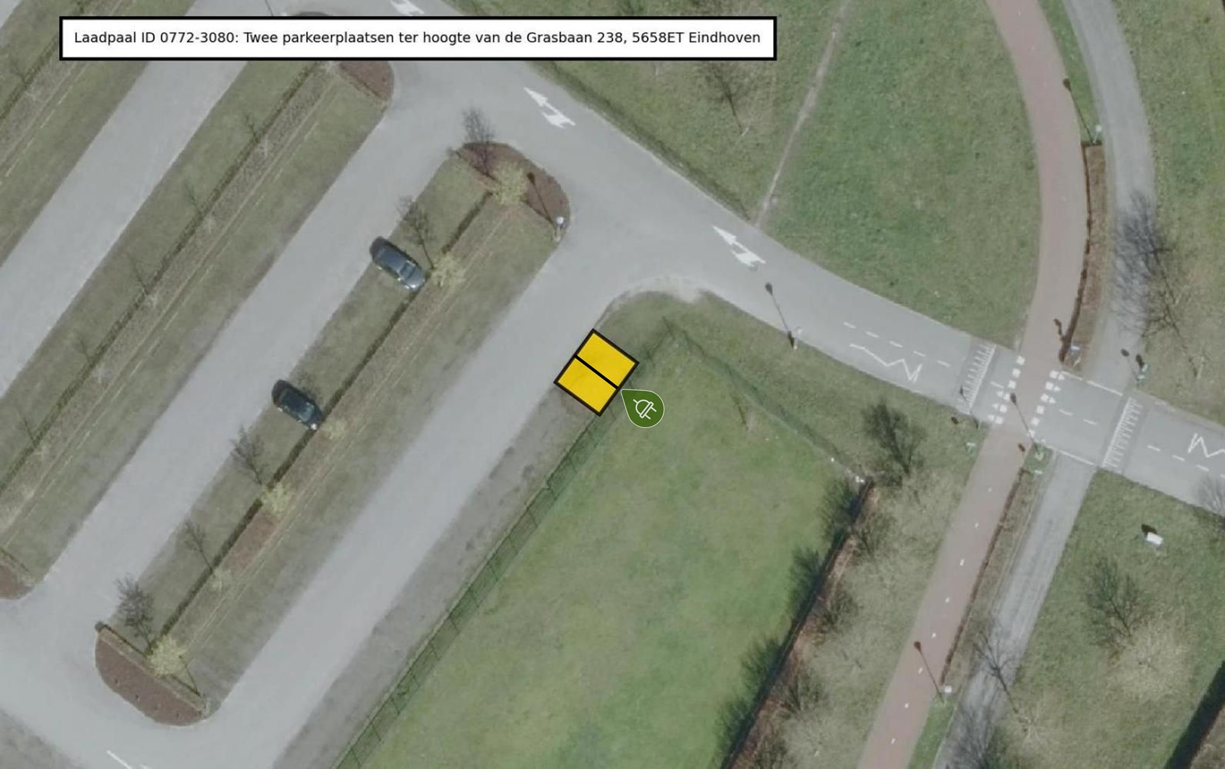

Havenstraat, ter hoogte van nummer 86
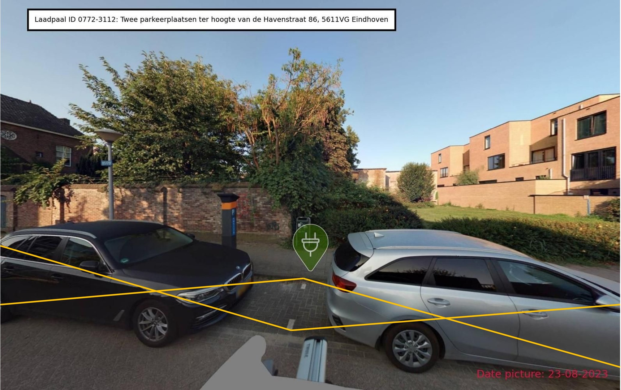

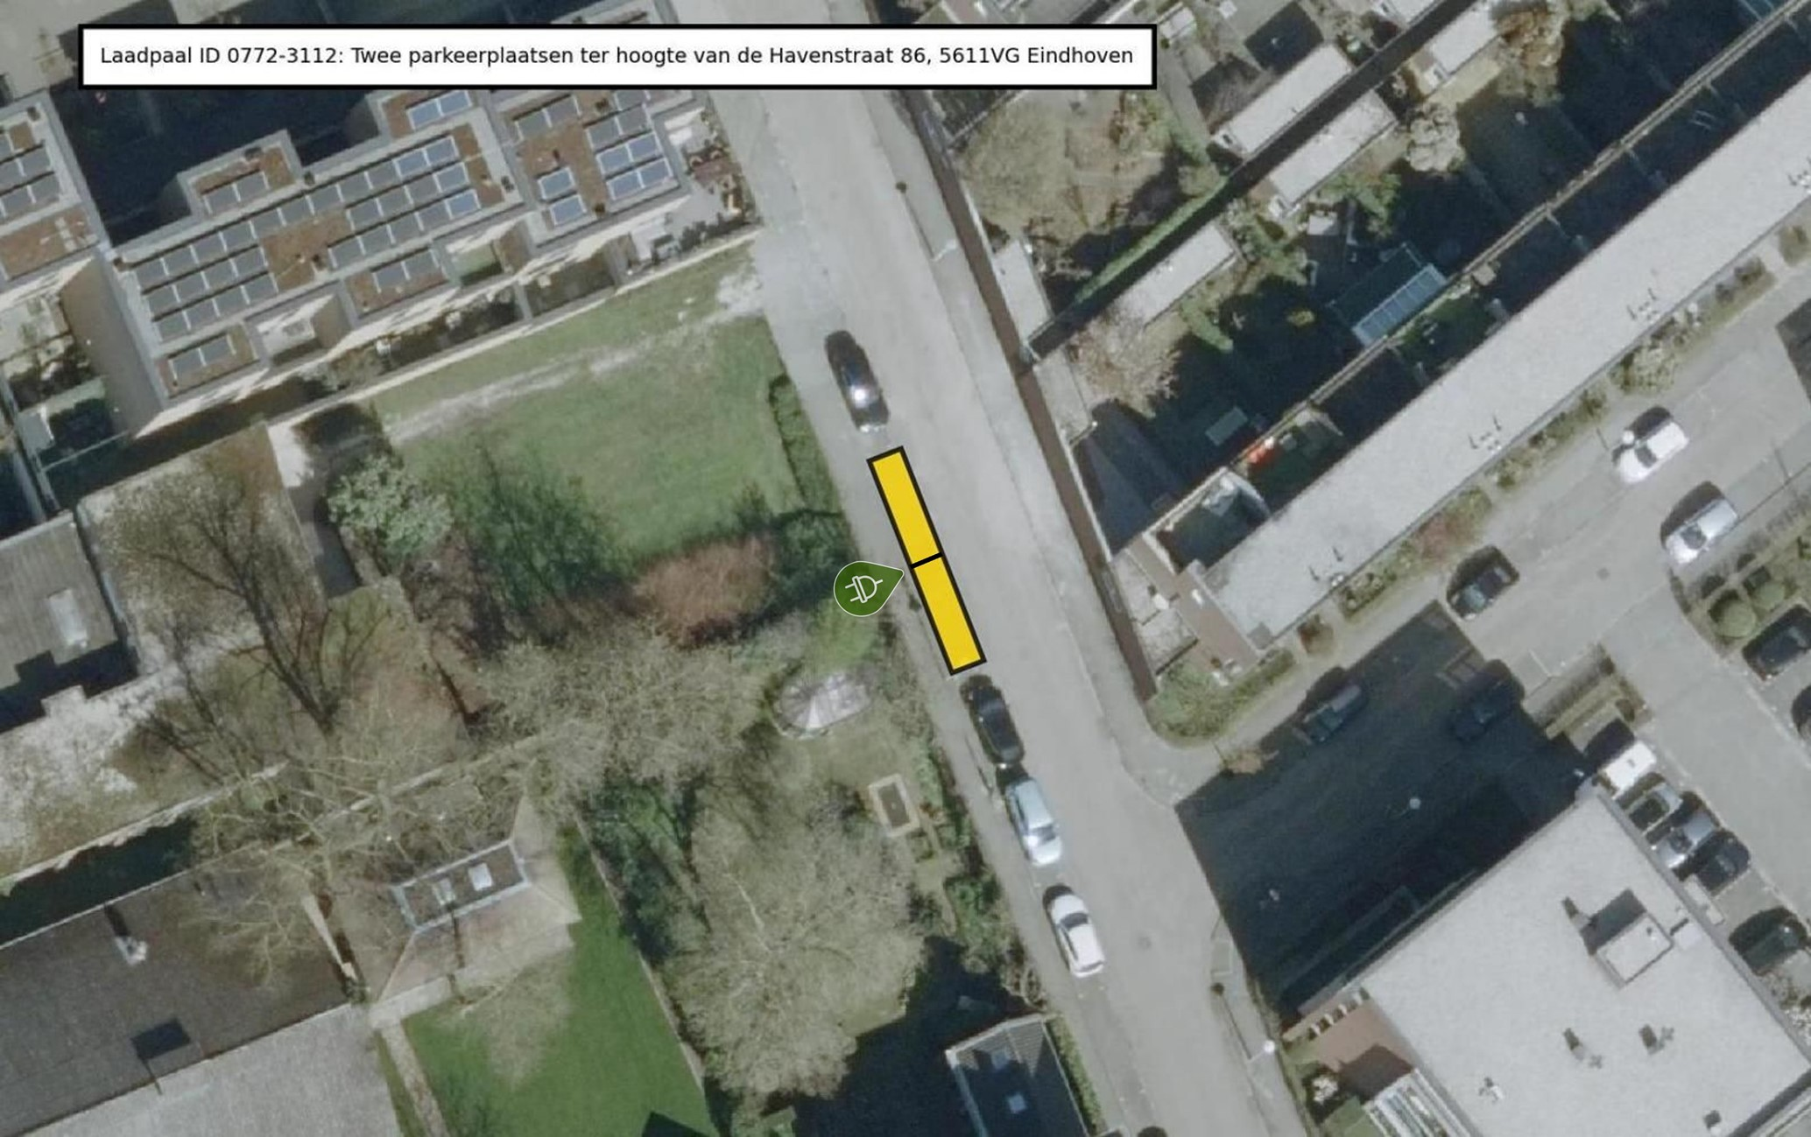

Heraultlaan, ter hoogte van nummer 7
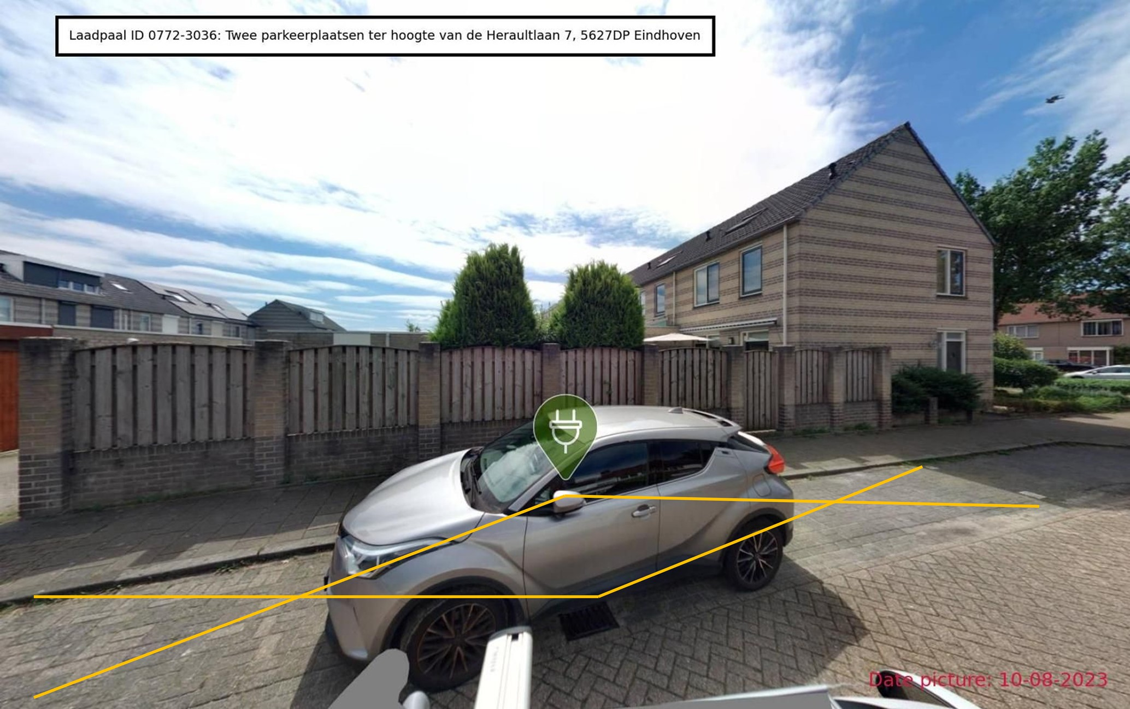

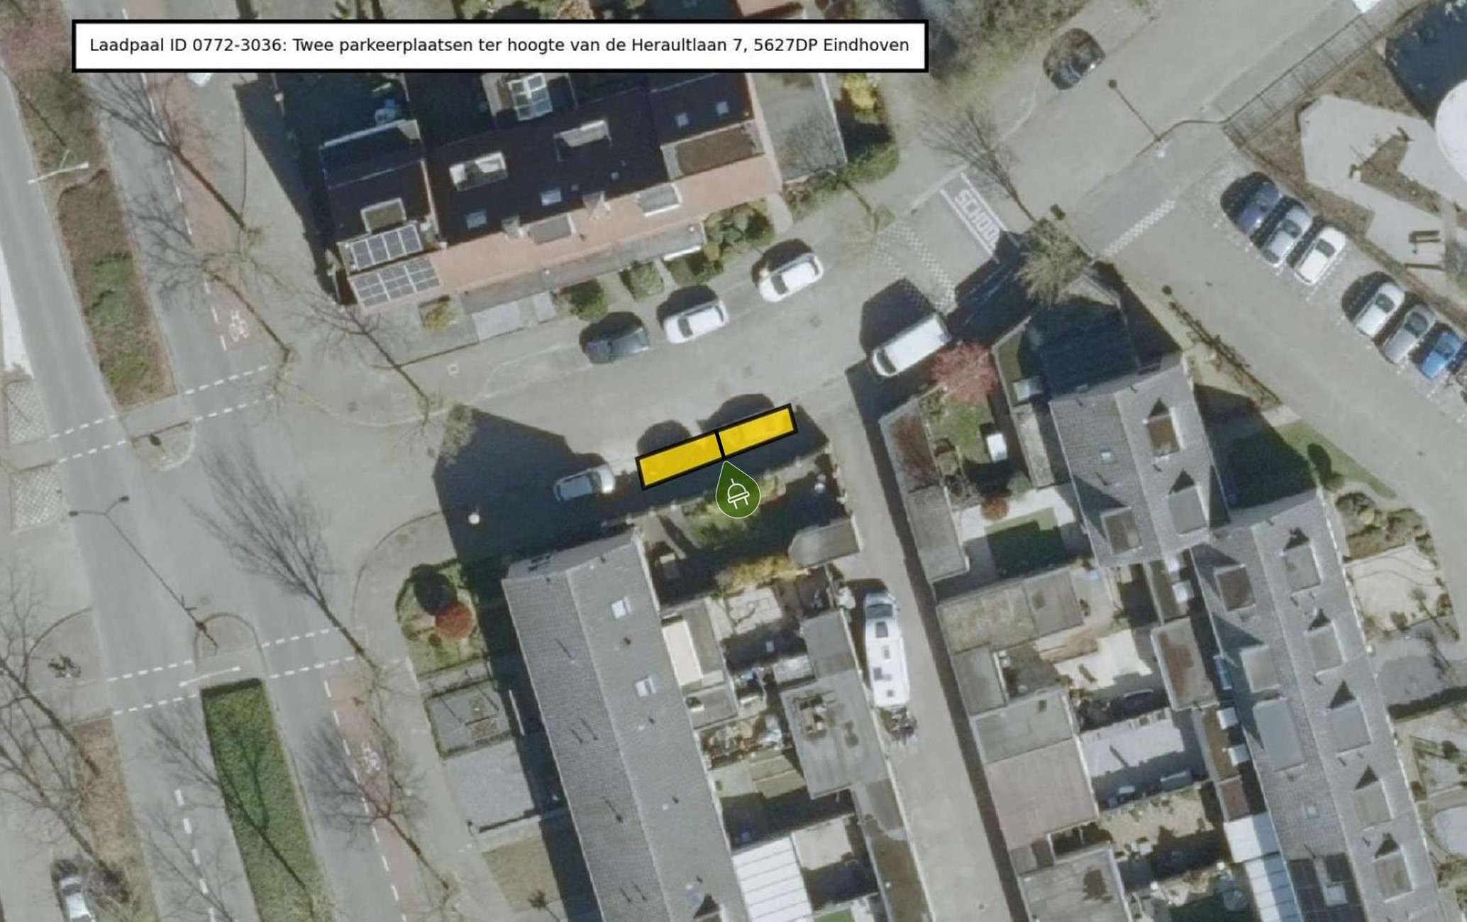

Keizersgracht, ter hoogte van nummer 9
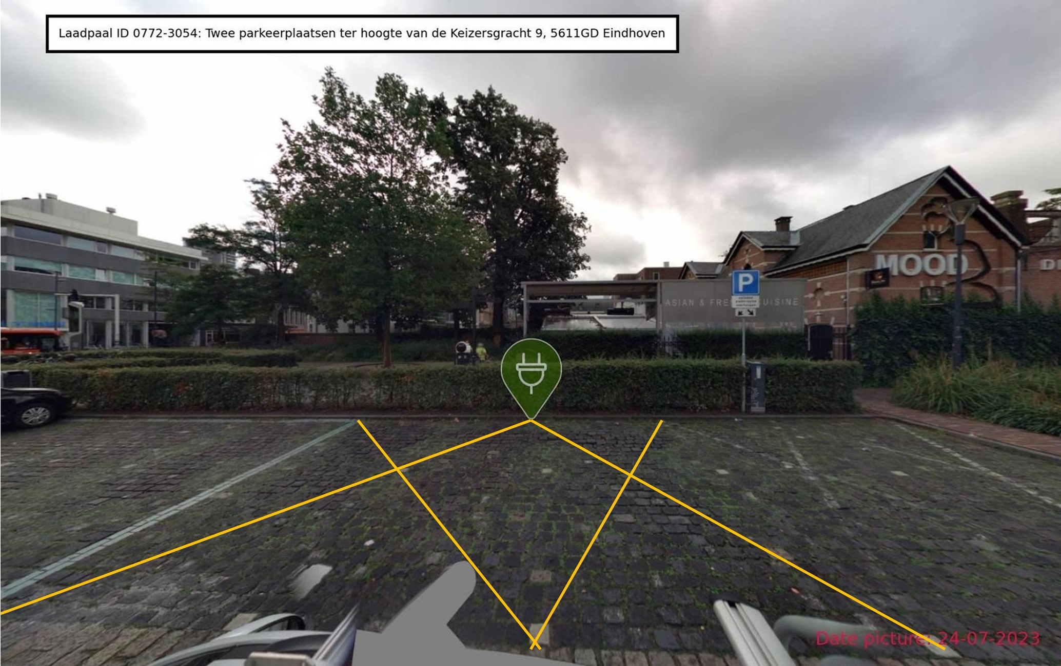

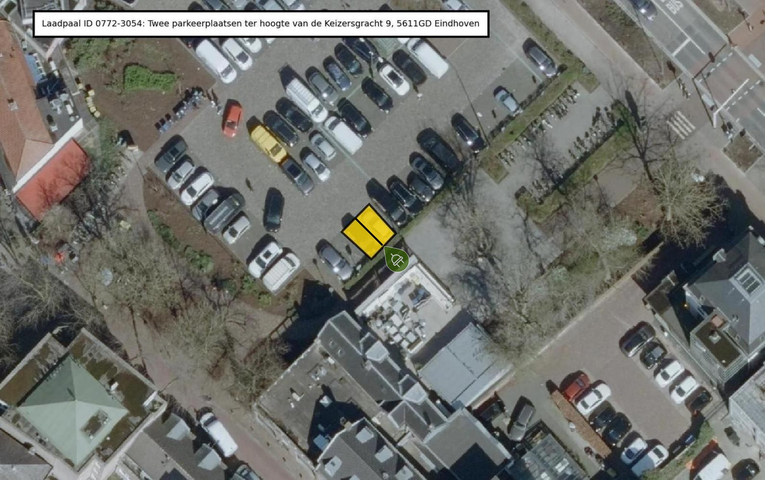

Klavecimbellaan, ter hoogte van nummer 7
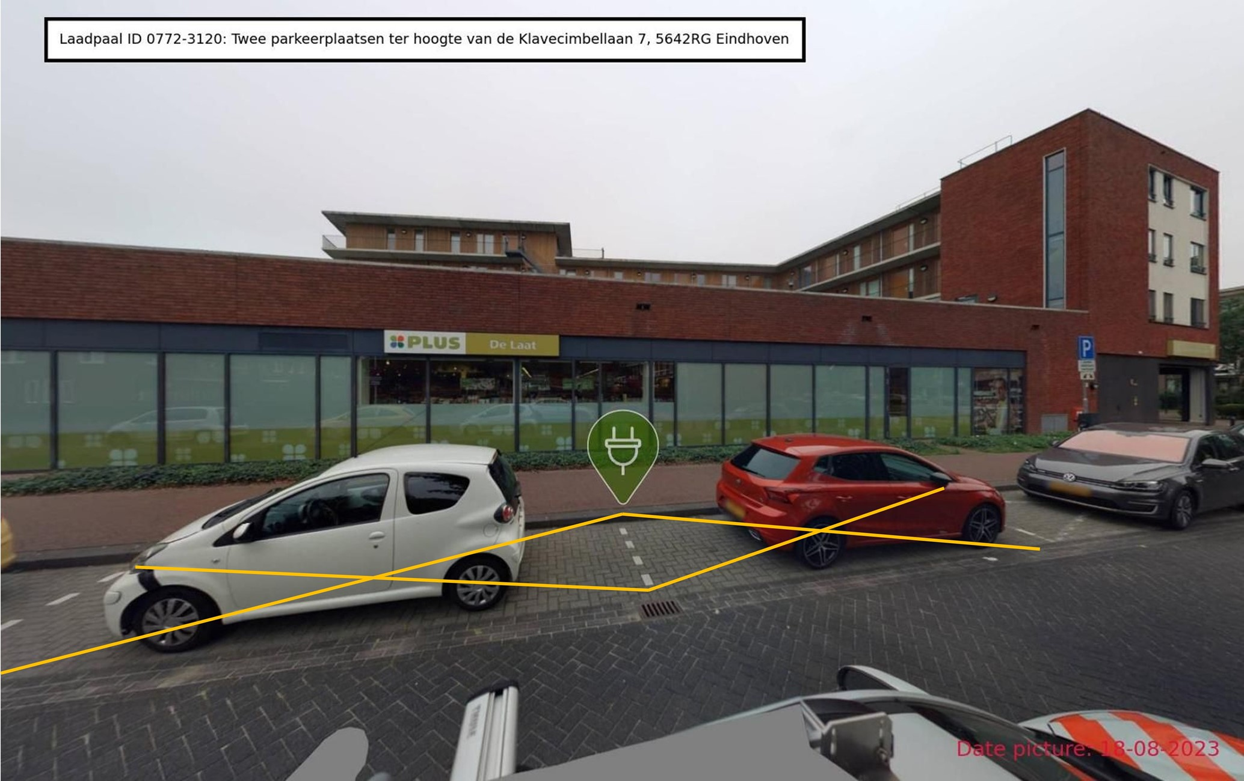

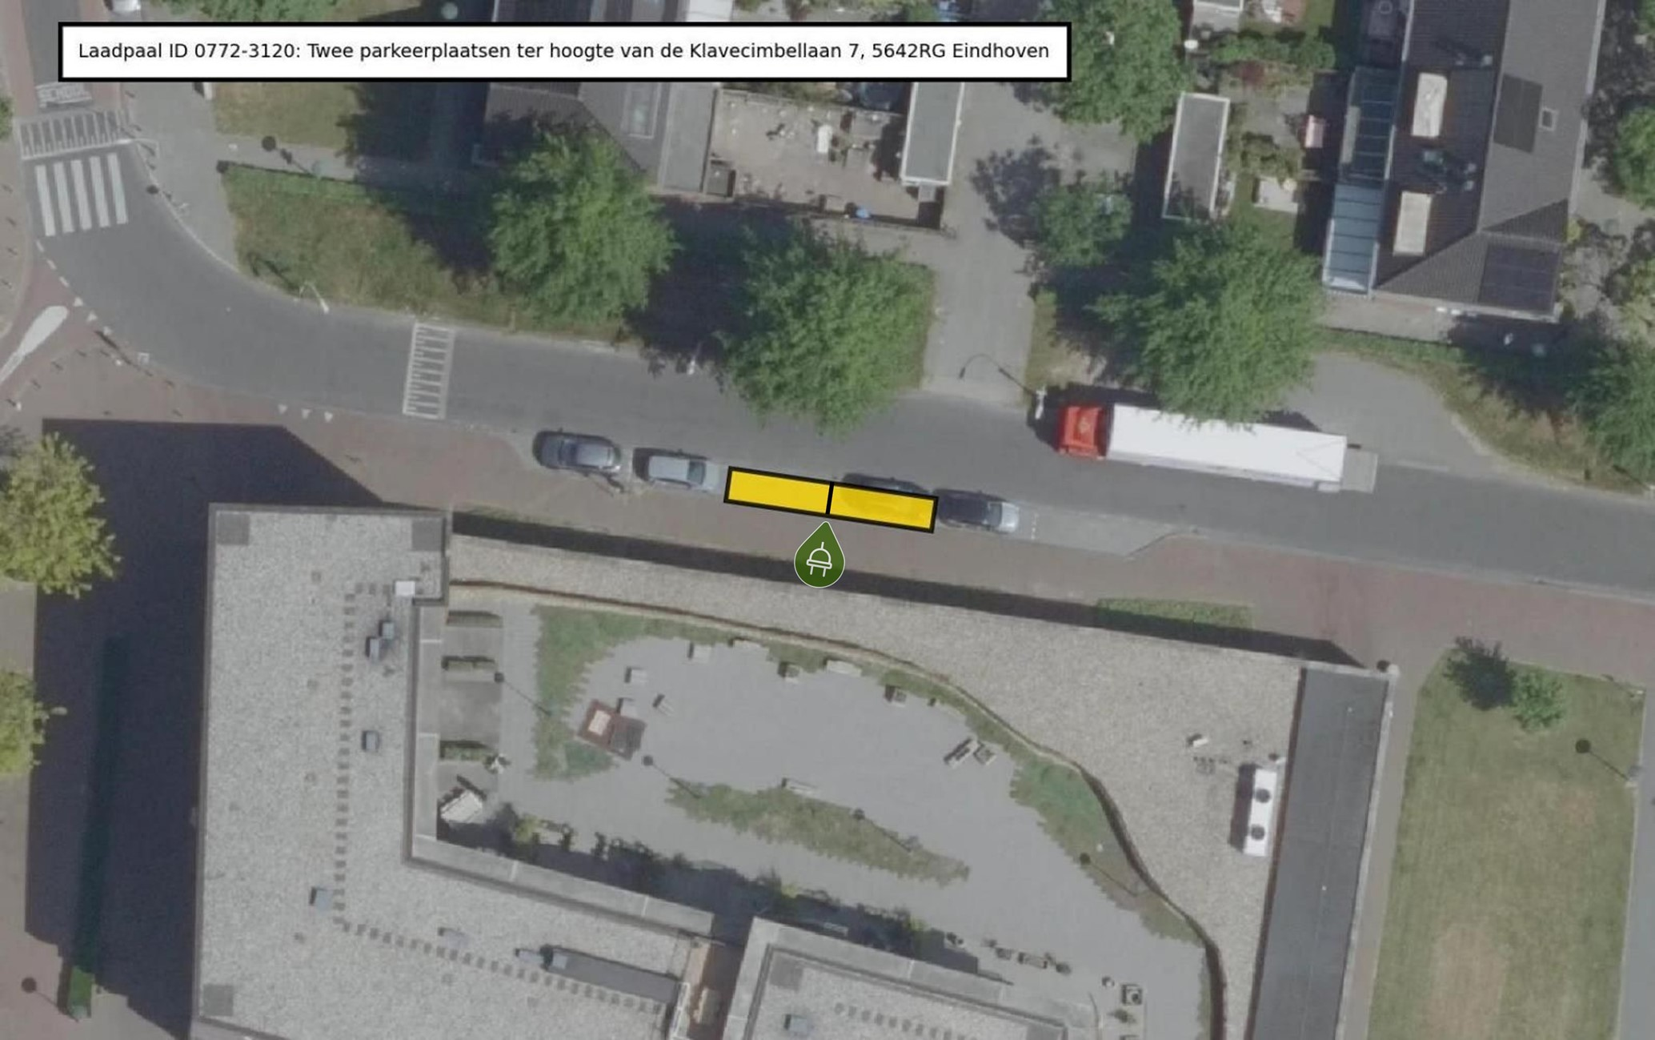

Bijlage 2: Wettelijk kader
Besluit bepalingen inzake het wegverkeer administratieve
Artikel 24
Verkeersbesluiten worden genomen na overleg met:
a.de korpschef,
(…)

Reglement verkeersregels en verkeerstekens 1990
Verkeersborden, bord model E8c (parkeergelegenheid alleen bestemd voor het opladen van elektrische voertuigen)
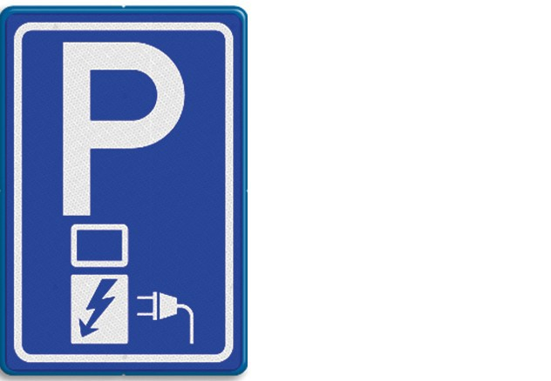

Wegenverkeerswet 1994
Artikel 2
1. De krachtens deze wet vastgestelde regels kunnen strekken tot:
a. het verzekeren van de veiligheid op de weg;
b. het beschermen van weggebruikers en passagiers;
c. het in stand houden van de weg en het waarborgen van de bruikbaarheid daarvan;
(…)
2. De krachtens deze wet vastgestelde regels kunnen voorts strekken tot:
a. het voorkomen of beperken van door het verkeer veroorzaakte overlast, hinder of schade alsmede de gevolgen voor het milieu, bedoeld in de Wet milieubeheer;
(…)
3. De krachtens deze wet vastgestelde regels kunnen voorts strekken tot:
a. het bevorderen van een doelmatig of zuinig energiegebruik;
(…)

Artikel 15
1. De plaatsing of verwijdering van de bij algemene maatregel van bestuur aangewezen verkeerstekens, en onderborden voor zover daardoor een gebod of verbod ontstaat of wordt gewijzigd, geschiedt krachtens een verkeersbesluit.
(…)

Artikel 18
1. Verkeersbesluiten worden genomen:
(…)
d. voor zover zij betreffen het verkeer op andere wegen door burgemeester en wethouders, of krachtens besluit van hen, door een door hen ingestelde bestuurscommissie.
(…)

Eindhoven, 15 april 2024,
Namens het college van burgemeester en wethouders van Eindhoven,
Ingeborg Brouwer
plaatsvervangend afdelingshoofd afdeling Verkeer, Milieu en Duurzaamheid.

Bezwaarmogelijkheid
Bent u het niet eens met dit besluit als geheel of met de aanwijzing van één of meerdere specifieke locaties? Dan kunt u tegen dit besluit schriftelijk bezwaar maken. Het ondertekende bezwaarschrift moet worden ingediend binnen zes weken na publicatie van dit besluit en moet in ieder geval bevatten:

Uw naam en adres;
De dagtekening, dat wil zeggen de datum waarop het bezwaarschrift is geschreven;
De datum en een omschrijving van het besluit waartegen u bezwaar maakt, graag met vermelding van ons kenmerk en zo mogelijk met een kopie van het besluit;
De reden(en) van uw bezwaar.

Het bezwaarschrift dient te worden gericht aan:
Het college van burgemeester en wethouders van Eindhoven
ter attentie van de sector Veiligheid, Juridische zaken en Bestuur
Afdeling Juridische Zaken
Postbus 90150
5600 RB Eindhoven.

Ook is het mogelijk om online, met gebruikmaking van DigiD, een bezwaarschrift in te dienen. Gaat u daarvoor naar de website www.eindhoven.nl. Vul in het zoekvenster in “bezwaar op gemeentebesluiten”, klik op het rode vlak “Bezwaar indienen” en volg verder de instructies.
Als u de werking van dit besluit wil laten schorsen, kunt u bij een spoedeisend belang om een voorlopige voorziening verzoeken bij de voorzieningenrechter van de rechtbank Oost-Brabant, sector Bestuursrecht, Postbus 90125, 5200 MA ’s-Hertogenbosch. Hiervoor is aan de rechtbank een bedrag aan griffierecht verschuldigd.

